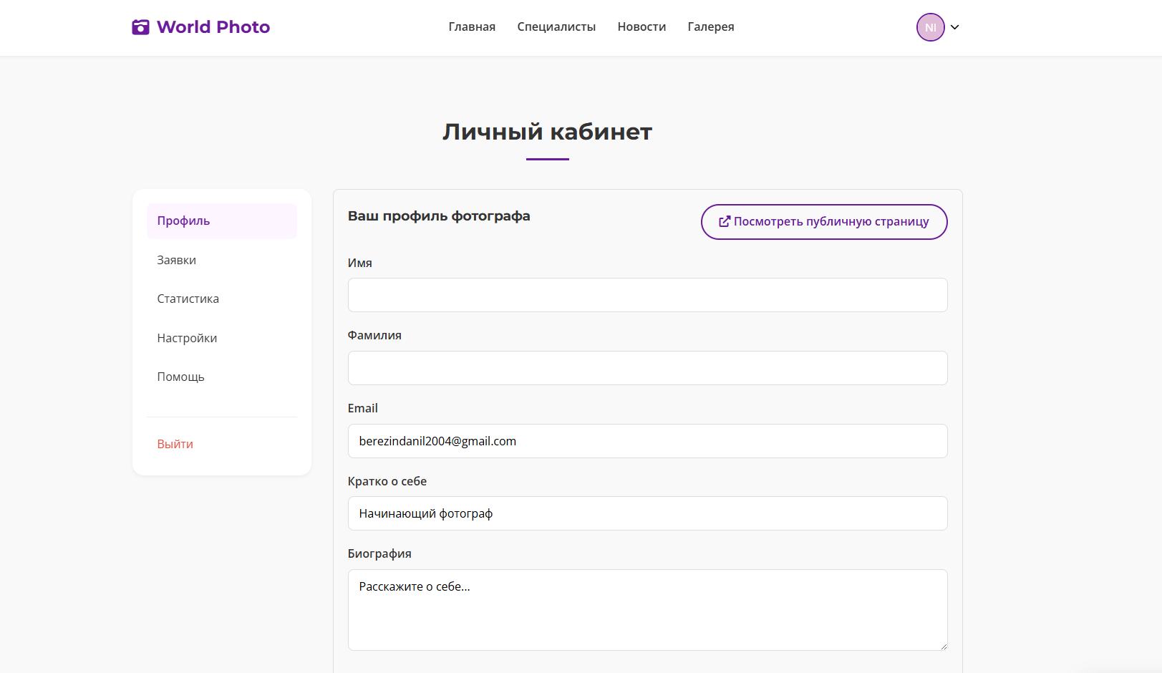
Добавлена ссылка на профиль
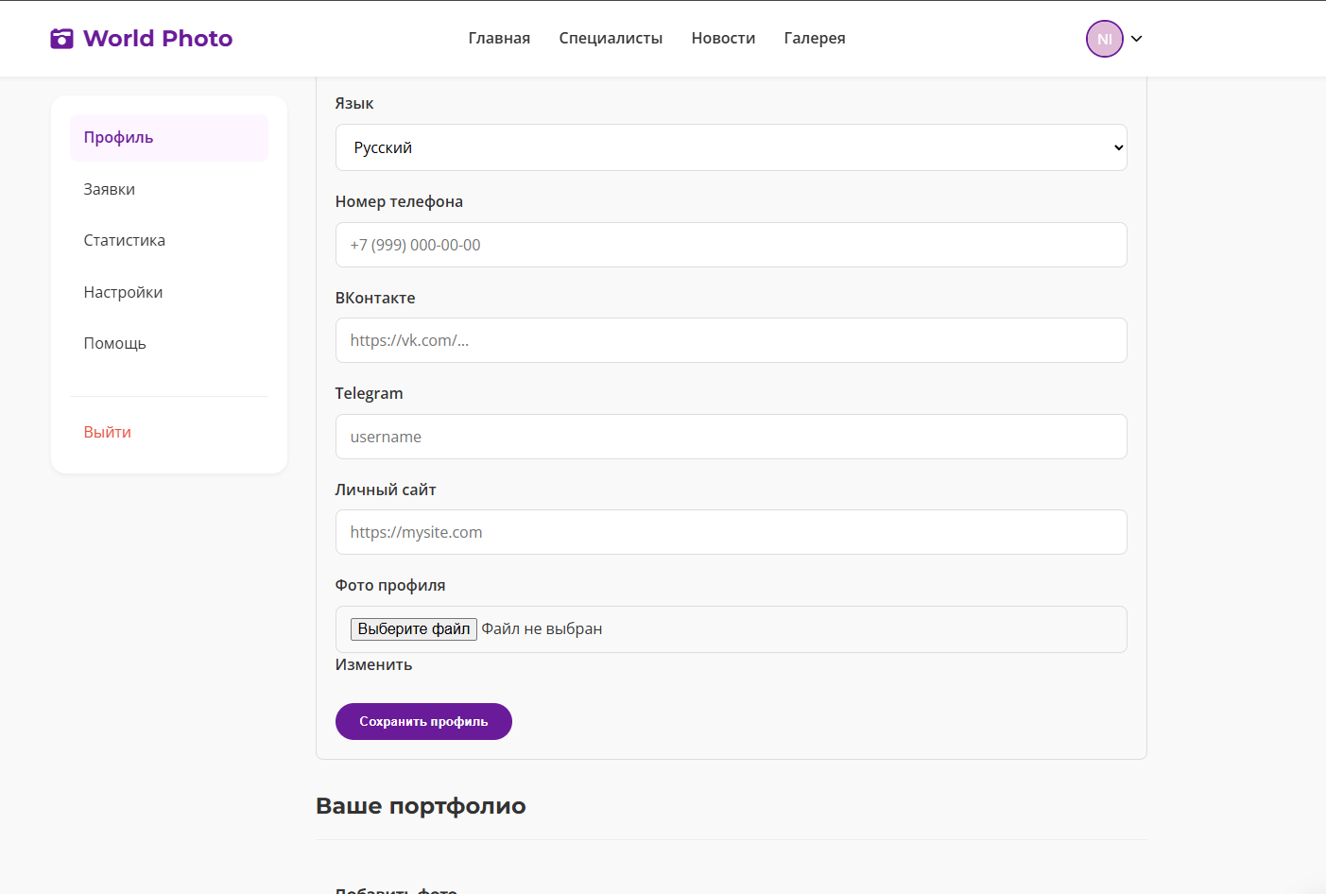

Добавлена возможность – ссылка на ВК, телеграмм (личный сайт)

